SOSIALISASI SISTEM E-CUTI DAN INFORMASI CUTI MELALUI GOOGLE SPREADSHEET

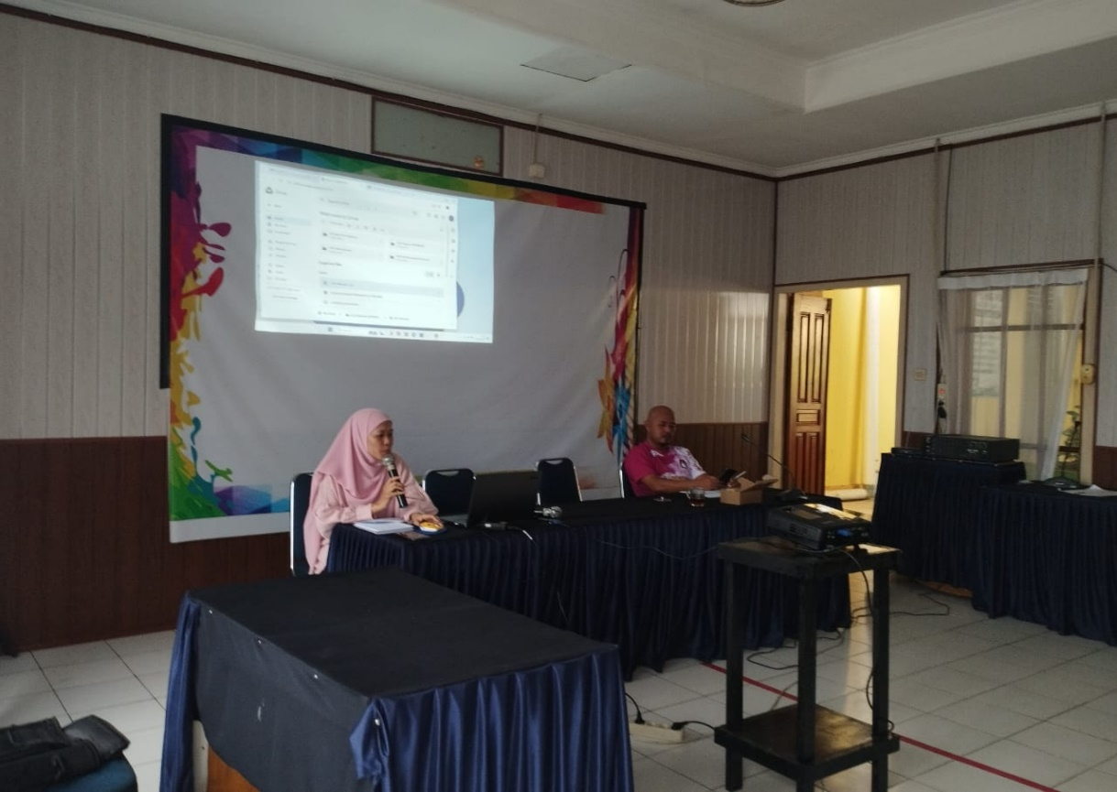

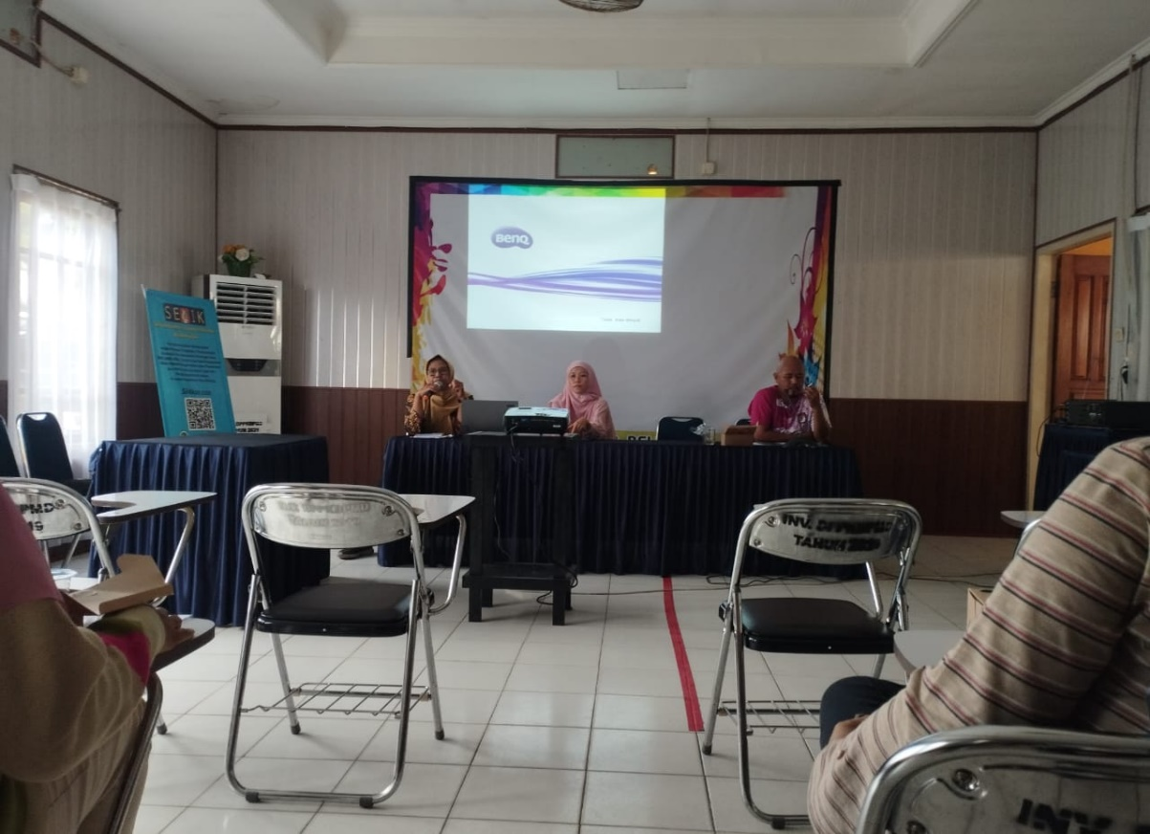

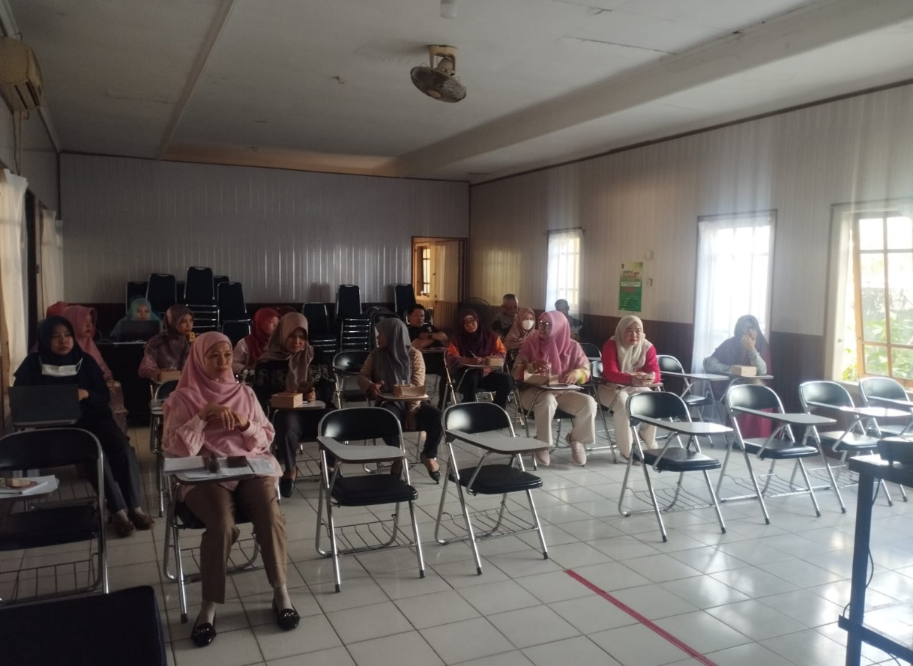

8November 2024, Dalam rangka peningkatan kualitas pelayanan, Sub bagian kepegawaian dan umum pada hari Jumat tanggal 8 November 2024 mengadakan Rapat staf dan Sosialisasi sistem baru yaitu Sistem e-cuti dan Penginformasian terkait sisa cuti Asn tahun 2024 dengan menggunakan Aplikasi Google Sheet.

Rapat dan Sosialisasi dihadiri oleh Kepala Dinas Pengendalian Penduduk dan Keluarga Berencana dan Pemberdayaan Masyarakat dan Desa Kabupaten Belitung , Sekretaris, Kepala Bidang, Kepala Sub Bagian, Pejabat Fungsional serta staf.

Rapat di buka oleh Sekretais selaku Moderator. Rapat staf membahas terkait kemajuan realisasi fisik dan keuangan sampai dengan bulan November 2024, Pengguna Anggaran/Kepala Dinas mengharapkan serapan anggaran yang masih di bawah 60% untuk dapat mengupayakan realisasi anggaran pada semua kegiatan. Selanjutnya Pengenalan Sosialisasi sistem e-cuti yang bertujuan untuk menginformasikan kepada Pegawai di Dinas Pengendalian Penduduk dan Keluarga Berencana dan Pemberdayaan Masyarakat dan Desa Kabupaten Belitung bahwa pengajuan cuti mulai tanggal 21 Oktober 2024 sudah menggunakan Sistem e-cuti di seluruh OPD di Kabupaten Belitung. Sistem ini diharapkan dapat mempermudah pengalolaan cuti pegawai di Kabupaten Beliting. Sistem ini sudah merujuk kepada aturan yang berlaku yaitu sesuai dengan Peraturan Kepala BKN nomor 24 tahun 2017. Dengan adanya Sistem ini diharapkan Pegawai bisa mematuhi aturan yang berlaku. Informasi selanjutnya terkait dengan infomasi sisa cuti Pegawai melalui google sheet, Pegawai dapat mengakses data melalui link sudah di share di Grup Kantor, link ini berisi data sisa cuti pegawai. Tujuannya untuk mempermudah Pegawai untuk melihat berapa banyak sisa cuti yang menjadi hak mereka.

Rapat ditutup oleh Sekretaris Dinas selaku Moderator.